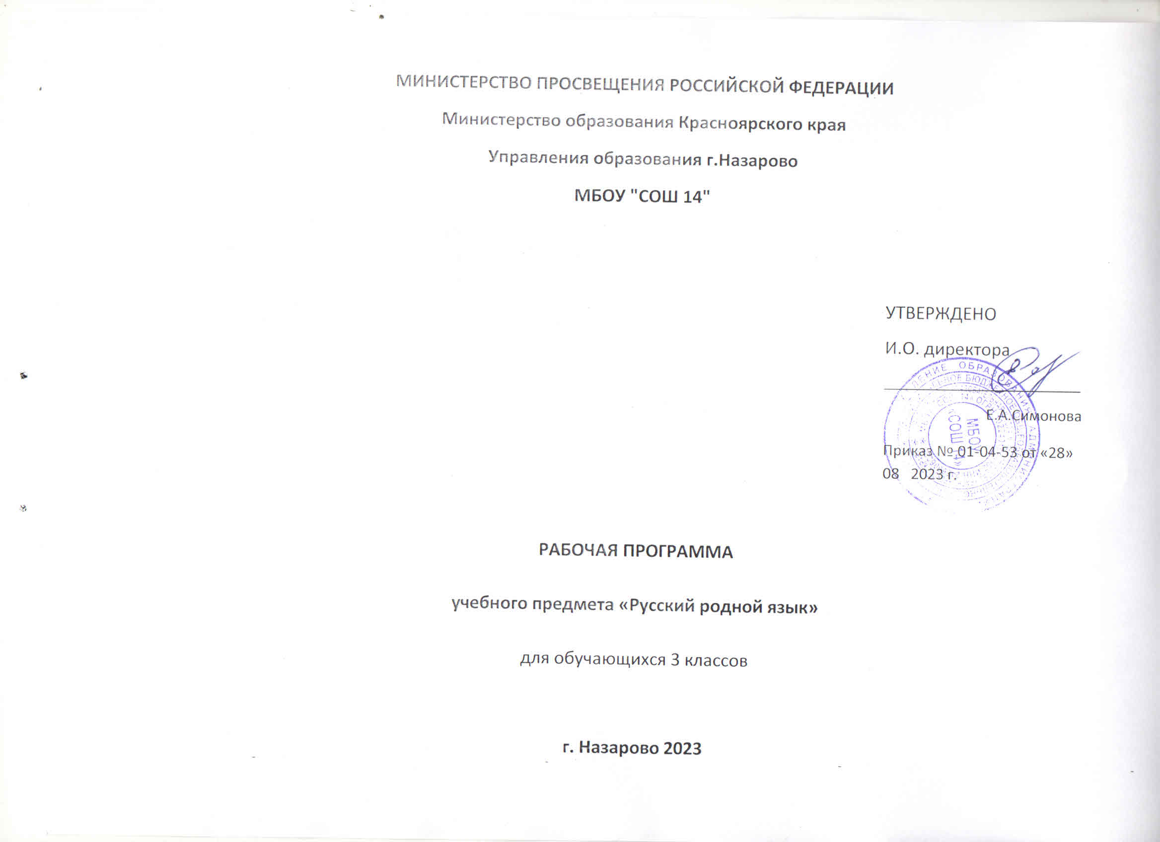

МИНИСТЕРСТВО ПРОСВЕЩЕНИЯ РОССИЙСКОЙ ФЕДЕРАЦИИ
‌Министерство образования Красноярского края‌‌
‌Управления образования г.Назарово‌​
МБОУ "СОШ 14"

УТВЕРЖДЕНО
И.О. директора
________________________
Е.А.Симонова
Приказ № 01-04-53 от «28» 08 2023 г.

‌

РАБОЧАЯ ПРОГРАММА
учебного предмета «Русский родной язык»
для обучающихся 3 классов

​г. Назарово‌ 2023‌​
Программа по учебному предмету русский (родной) язык (далее - Программа) разработана в соответствии с:
- Законом 273-ФЗ «Об образовании в Российской Федерации»
- Уставом МБОУ «СОШ 14», от 17 января 2011 г.
- Основной образовательной программой школы.
- Концепции духовно-нравственного развития и воспитания личности гражданина России.
- На основе авторской программы «Русский язык» авторы: О. М. Александрова,
- Л. А. Вербицкая, С. И. Богданов, Е. И. Казакова, М. И. Кузнецова, Л. В. Петленко, В. Ю. Романова.
- Рассчитана на 1 час в неделю, что составляет 17 часов в год.

Планируемые результаты обучения на конец учебного года

Личностные результаты
- Формирование чувства гордости за свою Родину, российский народ и историю России; осознание своей этнической и национальной принадлежности, формирование ценностей многонационального российского общества; становление гуманистических и демократических ценностных ориентаций.
- Формирование ответственного отношения к учению, готовности и способности обучающихся к саморазвитию и самообразованию на основе мотивации к обучению и познанию, осознанному выбору и построению дальнейшей индивидуальной траектории образования на базе ориентировки в мире профессий и профессиональных предпочтений, с учетом устойчивых познавательных интересов, а также на основе формирования уважительного отношения к труду, развития опыта участия в социально значимом труде.
- Формирование отношения к родному языку как к духовной, культурно-исторической ценности, чувства сопричастности к сохранению его чистоты, выразительности, емкости, восприятия языка как средства и условия общения.
- Формирование целостного мировоззрения, соответствующего современному уровню развития науки и общественной практики, учитывающего социальное, культурное, языковое, духовное многообразие современного мира.
- Формирование уважительного отношения к иному мнению, истории и культуре других народов.
- Формирование коммуникативной компетентности в общении и сотрудничестве со сверстниками, детьми старшего и младшего возраста, взрослыми в процессе образовательной, общественно полезной, учебно-исследовательской, творческой и других видов деятельности.
- Развитие эстетического сознания через освоение художественного наследия народов России и мира, творческой деятельности эстетического характера.
- Развитие этических чувств, доброжелательности и эмоционально-нравственной отзывчивости, понимания и сопереживания чувствам других людей.
- Развитие навыков сотрудничества со взрослыми и сверстниками в учебном процессе и других социальных ситуациях.
Метапредметные результаты
- Овладение способностью принимать и сохранять цели и задачи учебной деятельности, поиска средств ее осуществления.
- Освоение способов решения проблем творческого и поискового характера.
- Формирование умений планировать, контролировать и оценивать учебные действия в соответствии с поставленной задачей и условиями ее реализации, определять наиболее эффективные способы достижения результата.
- Освоение начальных форм познавательной и личностной рефлексии.
- Использование знаково-символических средств для представления информации для создания моделей изучаемых объектов и процессов, схем решения учебных и практических задач.
- Использование различных способов поиска (в справочных источниках), сбора, обработки, анализа, организации, передачи и интерпретации информации в соответствии с коммуникативными и познавательными задачами и технологиями учебного предмета.
- Овладение навыками смыслового чтения текстов различных стилей и жанров в соответствии с целями и задачами, осознанно строить речевое высказывание в соответствии с задачами коммуникации и составлять тексты в устной и письменной формах.
- Готовность слушать собеседника и вести диалог, признавать возможность существования различных точек зрения и права каждого иметь свою, излагать свое мнение и аргументировать свою точку зрения и оценки событий.
- Определение общей цели и путей ее достижения; умения договариваться о распределении функций и ролей в совместной деятельности.
- Овладение начальными сведениями о сущности и особенностях изучаемого объекта системы русского родного языка, осознание учащимися двух реальностей – окружающего мира и слова, отражающего этот мир во всем его многообразии, осознание единства и различия этих реальностей.
- Овладение базовыми предметными и межпредметными понятиями, отражающими существенные связи и отношения между объектами и процессами.
Умение работать в материальной и информационной среде начального общего образования (в том числе с учебными моделями) в соответствии с содержанием учебного предмета.
Предметные результаты: в конце третьего года изучения курса русского родного языка в начальной школе обучающийся научится:
при реализации содержательной линии «Русский язык: прошлое и настоящее»:
- распознавать слова с национально-культурным компонентом значения (лексика, связанная с особенностями мировосприятия и отношениями между людьми; слова, называющие природные явления и растения;
- слова, называющие занятия людей; слова, называющие музыкальные инструменты);
- распознавать русские традиционные сказочные образы, эпитеты и сравнения; наблюдать особенности их употребления в произведениях устного народного творчества и произведениях детской художественной литературы;
- использовать словарные статьи учебного пособия для определения лексического значения слова;
- понимать значение русских пословиц и поговорок, связанные с изученными темами;
- понимать значение фразеологических оборотов, связанными с изученными темами;
- осознавать уместность их употребления в современных ситуациях речевого общения;
- использовать собственный словарный запас для свободного выражения мыслей и чувств на родном языке адекватно ситуации и стилю общения;

при реализации содержательной линии «Язык в действии»:
- произносить слова с правильным ударением (в рамках изученного);
- выбирать из нескольких возможных слов то слово, которое наиболее точно соответствует обозначаемому предмету или явлению реальной действительности;
- проводить синонимические замены с учётом особенностей текста;
- правильно употреблять отдельные формы множественного числа имен существительных;
- пользоваться учебными толковыми словарями для определения лексического значения слова;
- пользоваться орфографическим словарём для определения нормативного написания слов;

при реализации содержательной линии «Секреты речи и текста»:
- различать этикетные формы обращения в официальной и неофициальной речевой ситуации;
- владеть правилами корректного речевого поведения в ходе диалога;
- использовать коммуникативные приёмы устного общения: убеждение, уговаривание, похвала, просьба, извинение, поздравление;
- использовать в речи языковые средства для свободного выражения мыслей и чувств на родном языке адекватно ситуации общения;
- владеть различными приёмами слушания научно-познавательных и художественных текстов истории языка о культуре русского народа;
- анализировать информацию прочитанного и прослушанного текста: отделять главные факты от второстепенных, выделять наиболее существенные факты, устанавливать логическую связь между фактами; создавать тексты-повествования об участии в мастер-классах, связанных с народными промыслами;
- оценивать устные и письменные речевые высказывания с точки зрения точного, уместного и выразительного словоупотребления;
- соотносит части прочитанного или прослушанного текста: устанавливать причинно-следственные отношения этих частей, логические связь между абзацами текста;
- приводить объяснения заголовка текста;
- редактировать письменный текст с целью исправления речевых ошибок или с целью более точной передачи смысла.

Содержание учебного предмета «Русский (родной) язык» в 3 классе.

Раздел программы | Содержание | Количество часов | Форма контроля  (проверочная работа, самостоятельная работа, зачет, диктант, изложение, тест, контрольная работа) | Практическая часть  (лабораторная работа, практическая работа, проект)
Раздел 1. Русский язык: прошлое и настоящее | Слова, связанные с особенностями мировосприятия и отношений между людьми (например, правда – ложь, друг – недруг, брат – братство – побратим).  Слова, называющие природные явления и растения (например, образные названия ветра, дождя, снега; названия растений).  Слова, называющие предметы и явления традиционной русской культуры: слова, называющие занятия людей (например, ямщик, извозчик, коробейник, лавочник).  Слова, обозначающие предметы традиционной русской культуры: слова, называющие музыкальные инструменты (например, балалайка, гусли, гармонь).  Русские традиционные сказочные образы, эпитеты и сравнения (например, Снегурочка, дубрава, сокол, соловей, зорька, солнце и т. п.): уточнение значений, наблюдение за использованием в произведениях фольклора и художественной литературы.  Названия старинных русских городов, сведения о происхождении этих названий. | 8 ч |  | Проектные задания. Странички «Природного словаря». Откуда в русском языке это слово? (Приобретение опыта поиска информации о происхождении слов.) Место, в котором я живу. Улицы, связанные с профессиями, на карте моего города.
Раздел 2. Язык в действии | Как правильно произносить слова (пропедевтическая работа по предупреждению ошибок в произношении слов в речи).  Многообразие суффиксов, позволяющих выразить различные оттенки значения и различную оценку, как специфическая особенность русского языка (например, книга, книжка, книжечка, книжица, книжонка, книжища; заяц, зайчик, зайчонок, зайчишка, заинька и т. п.) (на практическом уровне).  Специфика грамматических категорий русского языка (например, категории рода, числа имён существительных). Существительные, имеющие только форму единственного или только форму множественного числа (в рамках изученного). Практическое овладение нормами употребления отдельных грамматических форм имён существительных (например, форм родительного падежа множественного числа). Практическое овладение нормами правильного и точного употребления предлогов с пространственным значением, образования предложно-падежных форм существительных. | 6 ч |  | Совершенствование навыков орфографического оформления.
Раздел 3. Секреты речи и текста | Создание текстов-повествований: о путешествии по городам; об участии в мастер-классах, связанных с народными промыслами.  Создание текстов-рассуждений с использованием различных способов аргументации (в рамках изученного).  Редактирование предложенных текстов с целью совершенствования их содержания и формы (в пределах изученного в основном курсе).  Языковые особенности текстов фольклора и художественных текстов или их фрагментов (народных и литературных сказок, рассказов, загадок, пословиц, притч и т. п.). | 3 ч |  | Особенности устного выступления.
Итого |  | 17

Календарно-тематическое планирование русского (родного языка)
в 3 «Б» классе на 2022-2023 учебный год.
№ урока | Дата  проведения | Тема урока | Формы организации учебных занятий | Основные виды учебной деятельности учащихся | Формы контроля
Раздел 1. Русский язык: прошлое и настоящее (8ч)
1. | 06.09 | Где путь прямой, там не езди по кривой.  Урок-путешествие. | РЧЗ | определяет цель  урока; объясняет различия в понятиях ≪выдумка≫, ≪фантазия≫,  ≪ложь≫, ≪обман≫; извлекает необходимую информацию из текстов различных жанров, делает выводы; соотносит результат своей деятельности с учебной задачей и оценивает его, объясняет различия в значениях слова, исходя из истории языка; активно использует речевые средства для решения коммуникативных и познавательных задач; действует в соответствии с моральными нормами.
2. | 13.09 | Кто друг прямой, тот брат родной. | РЧЗ | объясняет различия в значениях слова, исходя из истории языка; согласованно работает  в группе и паре; формулирует собственное мнение и позицию,  находит ответы на вопросы, используя учебник, свой  жизненный опыт и информацию, полученную на уроках; определяет лексическое значение слова; формулирует собственное  мнение и позицию. | Викторина
3. | 20.09 | Дождик вымочит, а красно солнышко высушит. | РЧЗ | распознает  диалектные слова, эпитеты и сравнения; выражает свои мысли  с соответствующими возрасту полнотой и точностью; вносит  необходимые дополнения, исправления в свою работу; формулирует собственное мнение и позицию,  определяет степень  успешности выполнения своей работы и работы всех, исходя  из имеющихся критериев; выделяет существенную информацию из текстов разных видов.
4. | 26.09 | Сошлись два друга - мороз да вьюга. | РЧЗ | научится подчинять свое  высказывание задаче взаимодействия; договариваться и приходить к общему решению в совместной деятельности, в том числе в ситуации столкновения интересов; выделяет необходимую информацию из небольших читаемых текстов, выделяет суще-  ственную информацию из текстов разных видов; строит моноло-  гическое высказывание; участвовует в коллективном обсуждении учебной проблемы; понимает богатство и разнообразие языковых средств для выражения мыслей и чувств; обращает внимание  на мелодичность народной звучащей речи.  устанавливает аналогии; учитывает  разные мнения и стремится к координации различных позиций  в сотрудничестве.
5. | 03.10 | Ветер без крыльев летает. | РЧЗ | работает  по предложенному учителем плану, отличает верно выполненное  задание от неверно выполненного; перерабатывает полученную  информацию: делает выводы в результате совместной работы  пары, группы, всего класса; определяет ценностные ориентиры  в области языкознания; уважительно относиться к своему творчеству и творчеству других людей,  устанавливает причинно-следственные связи; устанавливает аналогии. | Викторина
6. | 10.10 | Какой лес без чудес. | РЧЗ | научится подчинять свое  высказывание задаче взаимодействия; договаривается и приходит к общему решению в совместной деятельности, в том числе в ситуации столкновения интересов; понимает богатство и разнообразие языковых средств для выражения мыслей и чувств; внимательно относится к мелодичности народной звучащей речи.
7. | 17.10 | Дело мастера боится | РЧЗ | находит ответы на вопросы, используя учебник, свой  жизненный опыт и информацию, полученную на уроках; ориентируется в своей системе знаний: отличать новое от уже из-  вестного с помощью учителя; слушает и понимает высказывания  собеседников; осознает роль труда в жизни человека.
8. | 24.10. | Заиграйте, мои гусли…Урок-игра. | РЧЗ | добывает новые  знания, находит ответы на вопросы, используя учебник, свой  жизненный опыт и информацию, полученную на уроках; опре  деляет лексическое значение слова; формулирует собственное  мнение и позицию.
Раздел 2. Язык в действии (6ч)
9. |  | Что ни город, то норов. | РЧЗ | объясняет различия в значениях слова, исходя из истории языка; согласованно работает  в группе и паре; формулирует собственное мнение и позицию.
10. |  | У земли ясно солнце, у человека – слово. Урок-викторина. | РЧЗ | распознает  слова с национально-культурным компонентом значения; формулирует собственное мнение и позицию; договаривается  и приходит к общему решению в совместной деятельности; участвует в коллективном обсуждении учебной проблемы; обращает внимание на мелодичность народной звучащей речи.
11. |  | Для чего нужны суффиксы? | РЧЗ | выбирает из нескольких возможных слов то слово, которое наиболее точно со  ответствует обозначаемому предмету или явлению реальной действительности; выделяет существенную информацию из текстов  разных видов; определяет степень успешности выполнения своей  работы и работы товарищей; вступает в диалог (отвечает на во-  просы, задает вопросы, уточняет непонятное). | Проект
12. |  | Какие особенности рода имён существительных есть в русском языке? | РЧЗ | правильно  употребляет отдельные родовые формы имен существительных;  пользуется учебными толковыми словарями для определения  рода имен существительных, лексического значения слова;  выделяет существенную информацию из текстов разных видов; задает вопросы; контролирует действия партнера.
13. |  | Все ли имена существительные «умеют» изменяться по числам? | РЧЗ | правильно употребляет отдельные формы множественного числа имен существительных; моделирует различные языковые единицы (слово,предложение); чувствует прекрасное – умеет чувствовать красоту и выразительность речи, стремится к совершенствованию речи.
14. |  | Как изменяются имена существительные во множественном числе? | РЧЗ | осуществляет поиск необходимой информации для выполнения учебных заданий, используя  справочные материалы и тексты учебника; выражает свои мысли  с соответствующими возрасту полнотой и точностью; составляет  план решения учебной проблемы совместно с учителем,  сравнивает и классифицирует  словарные формы, адекватно использует коммуникативные, прежде всего речевые, средства для решения различных коммуникативных задач; задает вопросы; использует на доступном  уровне логические приемы мышления (анализ, сравнение, классификацию, обобщение).
Раздел 3. Секреты речи и текста(3ч)
15. |  | Зачем в русском языке такие разные предлоги? | РЧЗ | формулирует собственное мнение и позицию; договаривается и приходит к общему решению  в совместной деятельности, в том числе в ситуации столкновения  интересов; понимает богатство и разнообразие языковых средств  для выражения мыслей и чувств; внимательно относится к мело  дичности народной звучащей речи.
16. |  | Создаем тексты-рассуждения и повествования. | РЧЗ | сравнивают,  классифицирует и устанавливает аналогии жизненных явлений, адекватно использует коммуникативные, прежде всего  речевые, средства для решения различных коммуникативных  задач, создает по аналогии собственный текст-рассуждение,  стремится к совершенствованию речи,  распознает  типы текстов; устанавливает связь предложений в тексте; создает по аналогии собственный текст-рассуждение; учится отличать верно выполненное задание от неверно выполненного;  стремиться к совершенствованию речи. | Проект
17. |  | Учимся редактировать тексты. |  | вносит необходимые дополнения, исправления в свою работу; редактирует  текст; совершенствует свою речь; ориентируется в своей системе знаний: отличает новое от уже известного с помощью учителя.

